Домашнее задание
 | m₁ |  |  |  | m₃ |  |  |  |  | m₂
№1. При равновесии рычага на его меньшее плечо действует сила 105 Н, на большее 15 Н. Длина меньшего плеча 2 см. Определите длину большего плеча.(14 см)
№2. К рычагу массой 8 кг и длиной 3 м, подвешены грузы m1 =17 кг, m2 = 4 кг и m3, так как показано на рисунке. Определите массу третьего груза, если рычаг находится в равновесии.(11 кг)
№3. По наклонной плоскости с углом наклона 60⁰ и длиной 8 м равномерно поднимают груз массой 20 кг, прикладывая для этого силу 186 Н, направленную вдоль наклонной плоскости вверх. Определите КПД наклонной плоскости и коэффициент трения (при расчётах принять √3 = 1,7). (91,4%; 0,16)
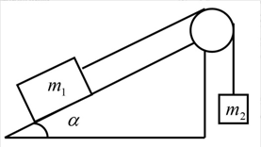
№4. Груз массой m₁= 2 кг поднимают с помощью наклонной плоскости и перекинутого через идеальный неподвижный блок противовеса массой m₂ = 3 кг так, как показано на рисунке. Угол наклона плоскости к горизонту α = 30⁰, коэффициент трения µ=0,2. Определите КПД наклонной плоскости. (50 %)
(при расчётах принять √3 = 1,7).

